
臺北市立大安高級工業職業學校100學年度
綜合高中週會專題演講

時間：101年3月15日（星期四）上午8時10分
地點：活動中心2樓演講廳
講者：賴美芬老師
講題：「熱血行腳，壯遊大安」

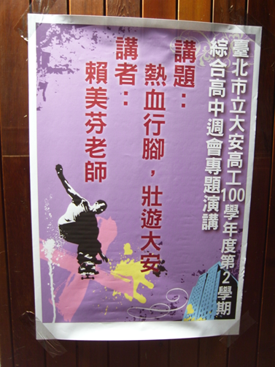 | 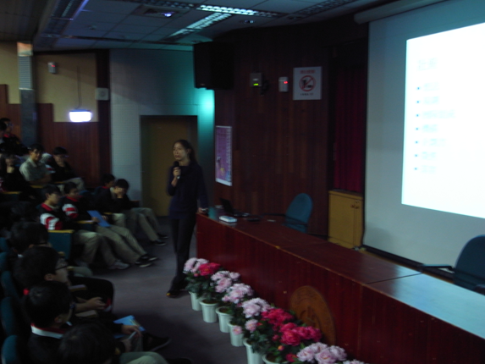
今日的講者每年均於校內策劃多場探索活動。 | 項目包含運動、藝術、公共服務、自助旅行。
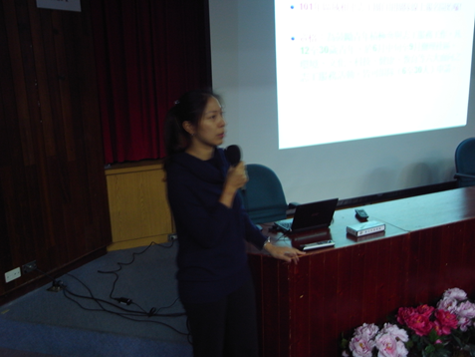 | 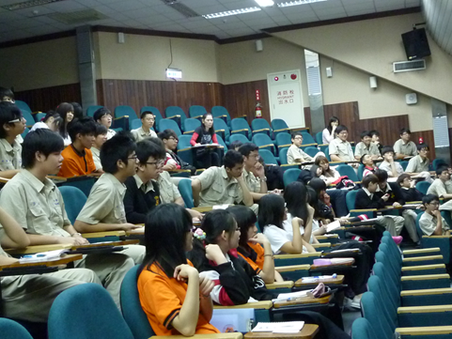
活動的企畫及執行皆由講者一手包辦。 | 豐富而精采的活動介紹深深吸引了台下的同學。

